Designér Maxim Velčovský představí v Bechyni současnou keramiku i vlastní tvorbu

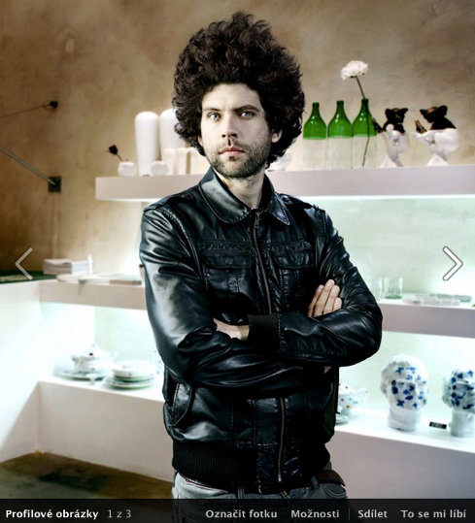
Zájemci o tematiku užitého umění by měli zavítat 21. ledna do Střední uměleckoprůmyslové školy v Bechyni. V 15 hodin zde bude hovořit známý český designér Maxim Velčovský. Věnovat se bude světovým špičkám současné keramické scény, vlastní tvorbě a jejím východiskům, uvede průřez tvorbou studentů Ateliéru keramiky a porcelánu VŠUP Praha a představí také studentské práce vytvořené ve spolupráci se značkou Jika. Přednáška se koná v rámci unikátní výstavy „Není trůn jako trůn aneb korunovační klenoty hygieny“, která vznikla ve spolupráci se společností Laufen CZ a k vidění v Bechyni bude až do 14. února.

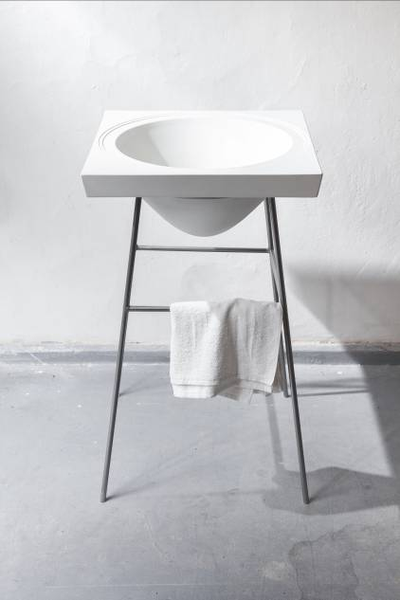
Bechyňská Střední uměleckoprůmyslová škola se věnuje nejen výuce studentů uměleckých oborů, ale v letošním školním roce v jejích lavicích poprvé zasedli i žáci tříletého učňovského oboru Výrobce a dekoratér keramiky. Obor vznikl ve spolupráci se společností Laufen CZ, která zároveň nabízí úspěšným absolventům uplatnění ve svých závodech. „Možností setkat se s Maximem Velčovským chceme ukázat i studentům učňovského oboru, že mají opravdu mnoho příležitostí, kudy se vydat,“ vysvětluje jeden z důvodů akce Ingrid Hejkalová, manažerka značky Jika. „Spolu s tím chceme, aby se i široká veřejnost mohla více dozvědět o designu a jeho cestách do budoucnosti, a to i ve spojení s keramikou Jika.“
Maxim Velčovský se věnuje tvorbě za skla a porcelánu a vyučuje na Vysoké škole uměleckoprůmyslové v Praze. Vystavoval v mnoha zemích světa, jeho práce jsou zařazeny ve sbírkách Uměleckoprůmyslového musea v Praze, v Nové Pinakotéce v Mnichově, ve Viktoriině a Albertově muzeu v Londýně a v muzeu designu a užitého umění Mudac v Lausanne. Přednáška bude rozdělena do několika bloků a věnovat se bude například i současným světovým špičkám keramické scény - Edmundu de Waal, Graysonu Perrymu a Ai Weiweiovi.

Přednáška „Současná keramika očima Maxima Velčovského“ je určena široké veřejnosti, ocení ji milovníci designu i užitého umění. Proběhne v SUPŠ Bechyně v úterý 21. ledna od 15.00 hodin. Více informací naleznete na www.jika.cz a www.supsbechyne.cz.

